Памятка «Меры при введении противопожарного режима»
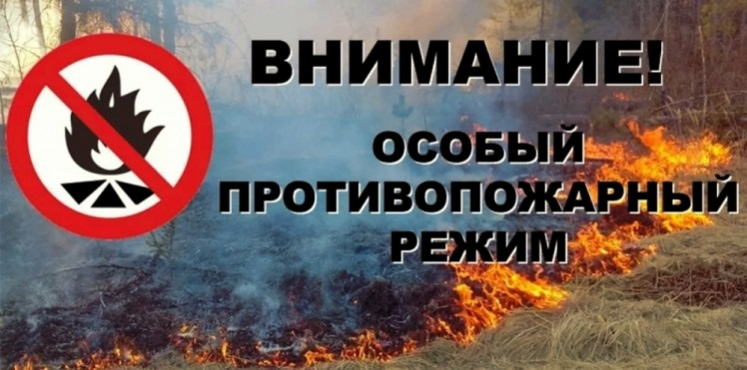
Распоряжением Правительства Ханты-Мансийского автономного округа на территории Югры с 8 мая 2020 года введен особый противопожарный режим.
Такие меры принимаются в связи с повышением пожарной опасности и с целью реализации дополнительных мер, направленных на снижение рисков возникновения чрезвычайных ситуаций, связанных с природными пожарами, на территории Ханты-Мансийского округа.
На период действия режима запрещается:
- посещать леса и въезжать в них на транспортных средствах;
- сжигать мусор, сухую траву, солому, стерни и пожнивные остатки;
- разводить костры;
- проводить пожароопасные работы;
- в период устойчивой сухой и ветреной погоды, а также при объявлении штормового предупреждения топить печи и котельные установки, не имеющие искрогасителей или других подобных устройств.
Особый противопожарный режим предусматривает и принятие дополнительных мер, препятствующих распространению лесных и иных пожаров вне границ населенных пунктов на земли населенных пунктов.
Кроме того, в администрациях районов и городских округов будет организовано дежурство, патрулирование населенных пунктов.
Сотрудники МЧС продолжат разъяснительную работу о мерах пожарной безопасности в весенне-летний пожароопасный период с жильцами многоквартирных домов и домов частного сектора, а также с собственниками дачных участков.
Особый противопожарный режим продлится в регионе до специального распоряжения.

